Laves i de nye netværksgrupper (se nedenstående skema)
Kultur og Hofstede
- Hvad er kultur og hvad kendetegner kultur?
- Lav jeres egen kulturanalyse af Danmark-

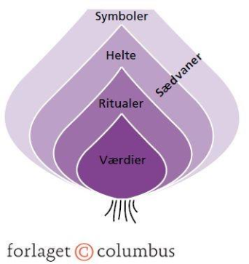

De kulturelle dimensioner i Hofstedes teori
Hver gruppe får tildelt en kulturel dimension. I skal kunne forklare flg.:
- Hvad er et land kendetegnet ved i den enkelte dimension? Husk at kunne forklare modsætningsforholdet
- Overvej, og kom med begrundelse for, hvor I mener DK ligger i dimensionen. Husk at bruge faglighed og viden

Sammenligning af lande
I skal gå ind på følgende link: Country comparison tool
- Skriv ’Denmark’ og det land, I har fået tildelt (husk at skrive det på engelsk)

- Kom vha. Hofstedes teori med en argumentation for, hvorvidt det vil være let eller svært for personer fra det pågældende land at integrere sig i Danmark. Husk at anvende faglighed og begreber!

I skal kunne præsentere ovenstående for jeres klassekammerater – vær grundige! Det bliver i de farvede grupper i rækkerne (rød, grøn, gul og pink). De steder, hvor der er to pinke, vil de være sammen. Medmindre der mangler én i de andre farver, så vil den nederste overtage den anden farve.

Magtdistance  s. 227-228 | Kollektivisme vs. Individualisme s. 228-231 | Femininitet vs. Maskulinitet s. 231-233 | Usikkerhedsundvigelse  s. 233-235 | Lang- vs. Kortsigtet  livsorientering  s. 235 | Behovsudskydelse  s. 235-236
Sofie  Lucca  Marie  Camille | Julie D  Julie T  Eva  Frida | Thilde  Theresa  Sally  Xenia  Ramla | Lukas  Sander  Karolina  Julie R  Kian | Muaad  Mohamed  Berkan  Hussein | Selma  Najma  Celina  Isabell  Sinam
Kenya | Tyrkiet | Ukraine | Polen | Tyrkiet | Rumænien

Kulturanalyse i Aalborg (Laves tilbage i de nye netværksgrupper)
I skal forberede en undersøgelse af integrationen og det mulige multikulturelle samfund med udgangspunkt i Aalborg. Følgende punkter skal I tage stilling til:
Hvordan skal det undersøges?
Hvor skal det undersøges?
Hvem skal spørges?
Hvordan skal der spørges?
Hvordan sikres det faglige og objektive perspektiv?
Prøv ud fra ovenstående at lave en række spørgsmål (7-8 stykker)

